臺北市立松山高級中學九十六學年度第二學期第二次期中考 高一基礎物理科試題

一、單選題 (每題2.5分，答錯倒扣，共60分)
  - 有兩種金屬材料，其比熱分別為0.24卡/公克-℃與0.06卡/公克-℃，若將這兩種材料製成合金時，則該合金的比熱不可能為下面那一數值？
(A)0.04 (B)0.08 (C)0.12 (D)0.16。
  - 錫箔紙有一面光亮，另一面粗糙，當使用烤箱燒烤一隻雞時，應該如何包裹？理由何在？
(A)粗糙面應該朝外，因為如此有利於熱傳導 (B)光滑面應該朝外，因為它是熱的良好導體
(C)光滑面應該朝外，因為它是熱的良好吸收體 (D)粗糙面應該朝外，因為如此吸收熱輻射較快。
  - 不計熱量的損失，15克0℃的冰和5公克100℃的水蒸氣，混合後之溫度為何？
(A)100℃ (B)50℃ (C)33℃ (D)0℃。
  - 300K、200°F、100°C，其高低順序為？
(A)300K＞200°F＞100°C (B) 100°C＞200°F＞300K
(C)300K＞100°C＞200°F (D)200°F＞100°C＞300K。
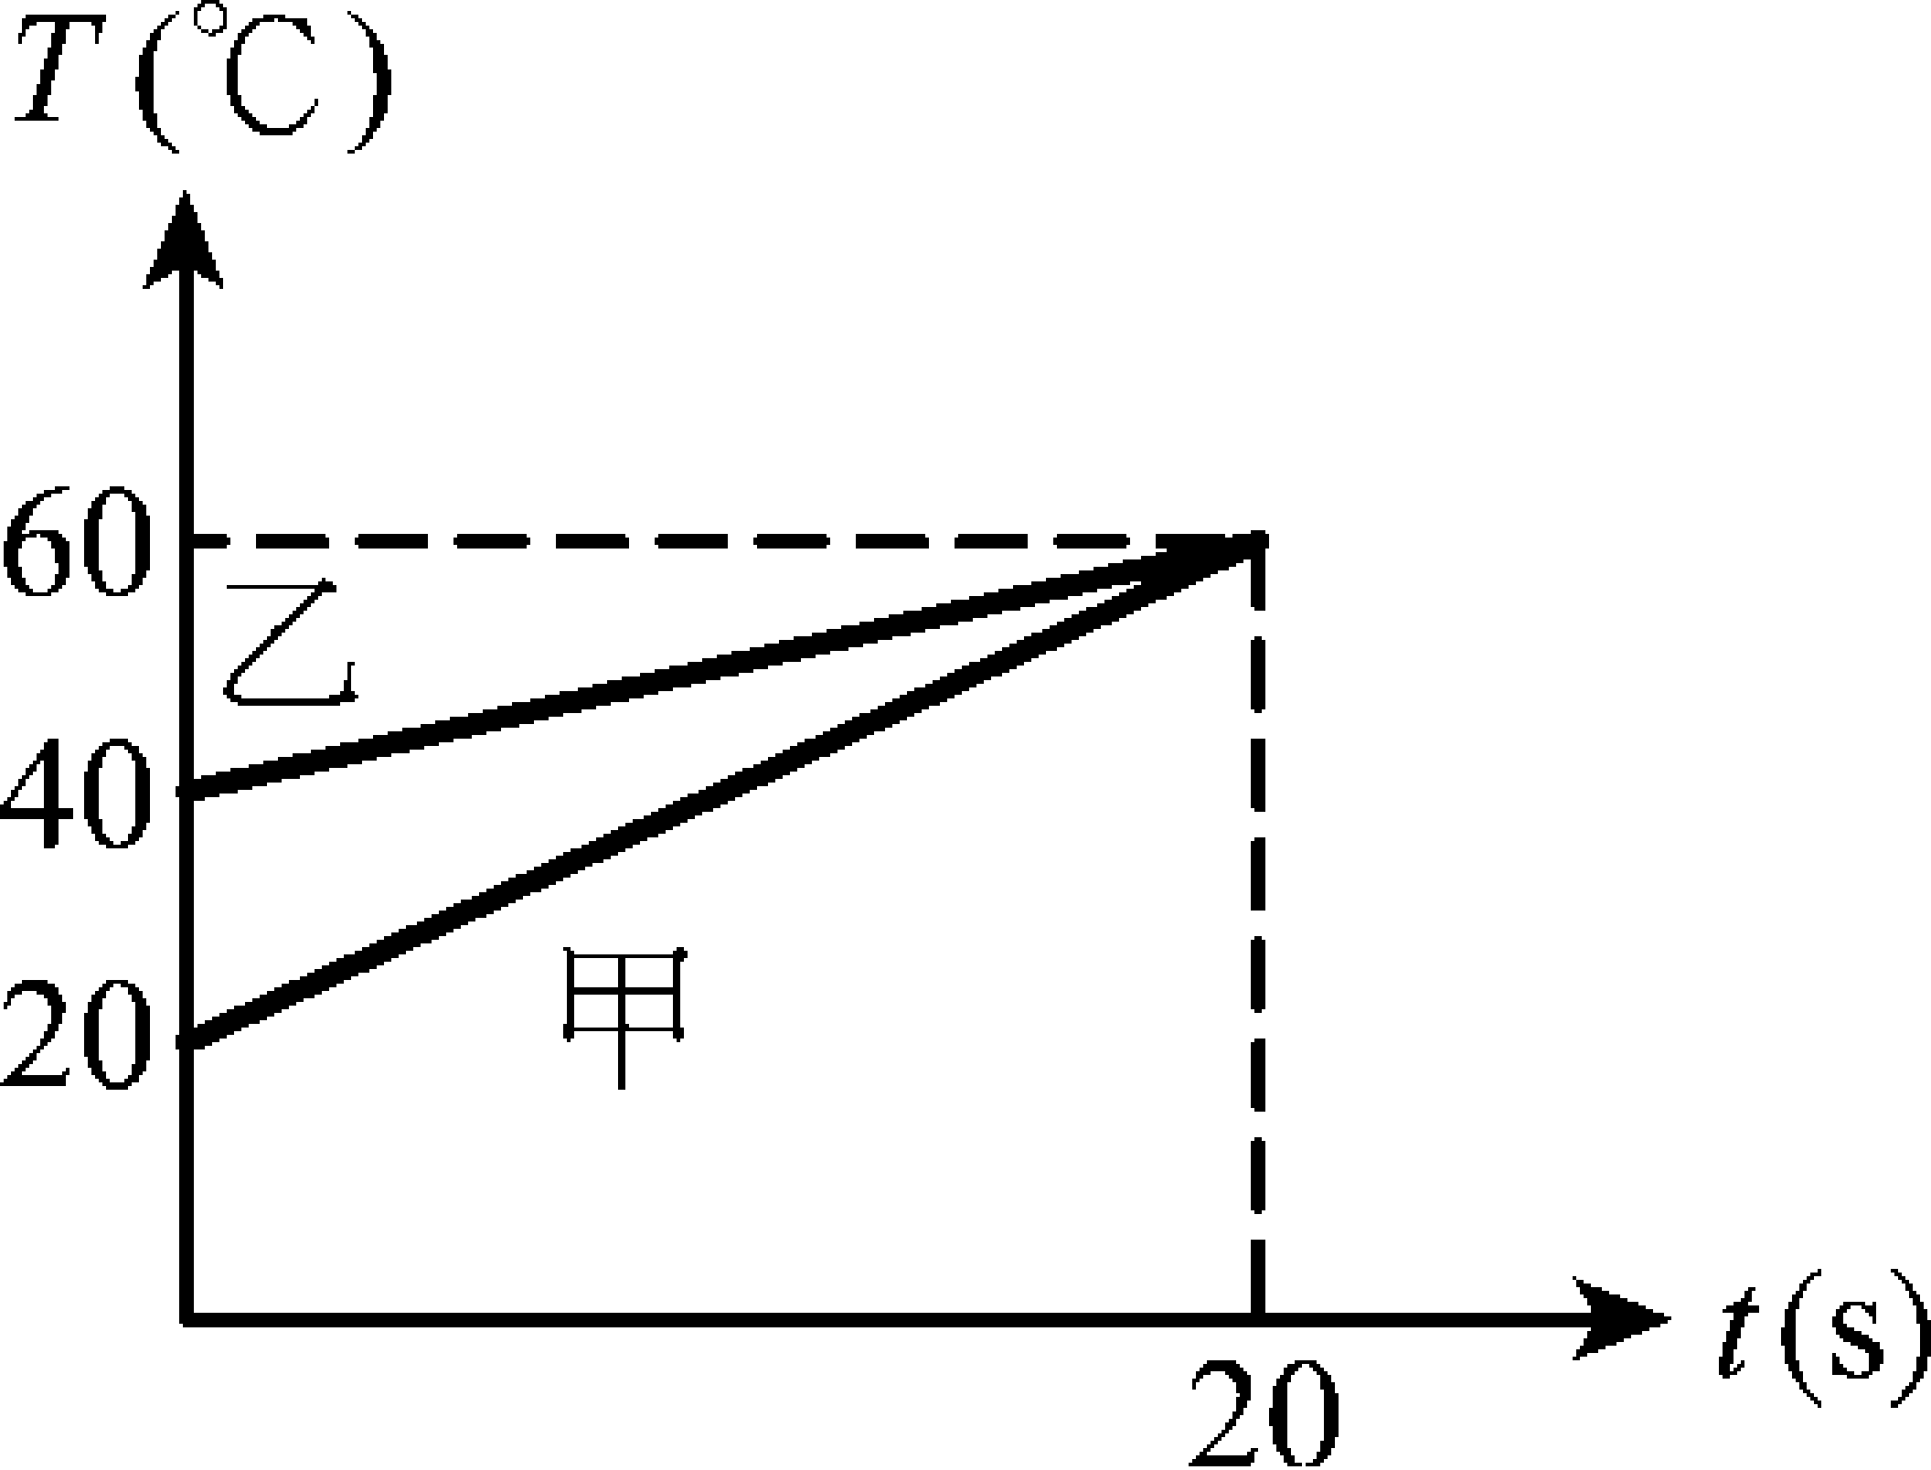
  - 下列敘述何者正確？
(A)溫度降低時，複棒會向比熱小的一方彎
(B)在寒冷的冬天，以手接觸金屬器材常覺得較木質器材冰冷，其主要原因為金屬比熱較小
(C)一金屬棒彎成一圈，留下一小空隙，當溫度升高時空隙會變小
(D)寒帶某處有人將濕衣服晾置於戶外，若戶外溫度在冰點之下，則見衣服很快結冰變硬，但數小時後，衣服即變乾且軟，主要是因冰昇華。
  - 右圖為甲、乙兩物質，以相同的電熱器加熱時，其溫度與時間的關係圖，已知甲、乙兩物的質量均為20公克，且甲物的比熱為0.5卡/公克°C，則下列敘述何者不正確？
(A) 乙的比熱較甲小 (B)電器的供熱速率為20卡/秒
(C)甲物的初溫為20°C (D)乙物可能是水。
  - 有關比熱與熱容量的敘述，何者正確？
(A)熱容量等於質量與比熱的乘積 (B)熱容量愈大的物質，其比熱也愈大
(C)游泳池水的比熱較飲用水的比熱大，所以比較不容易加熱
(D)比熱愈大的物質，其熱容量也愈大。
  - 有一支溫度計，當毛細管內液柱長度為10公分時，對應的溫度為25°C；液柱的長度為60公分時，對應的溫度為45°C，則當液柱長度為15公分時，對應的溫度為攝氏幾度？
(A)25 (B)26 (C)27 (D)28。
  - 甲、乙、丙三個絕熱容器都盛有100 立方公分100 ℃ 的開水。將質量都為10 公克，溫度都為室溫的碳、銅、鉛分別放入甲、乙、丙三個容器中。已知碳、銅、鉛的比熱大小順序為碳>銅>鉛。若在達熱平衡的過程中，散失的熱量可忽略，則在熱平衡時， 比較甲、乙、丙三個容器內的水溫，下列哪一項正確？
(A)甲>乙>丙 (B)甲<乙<丙 (C)甲=乙=丙 (D)甲<乙=丙。
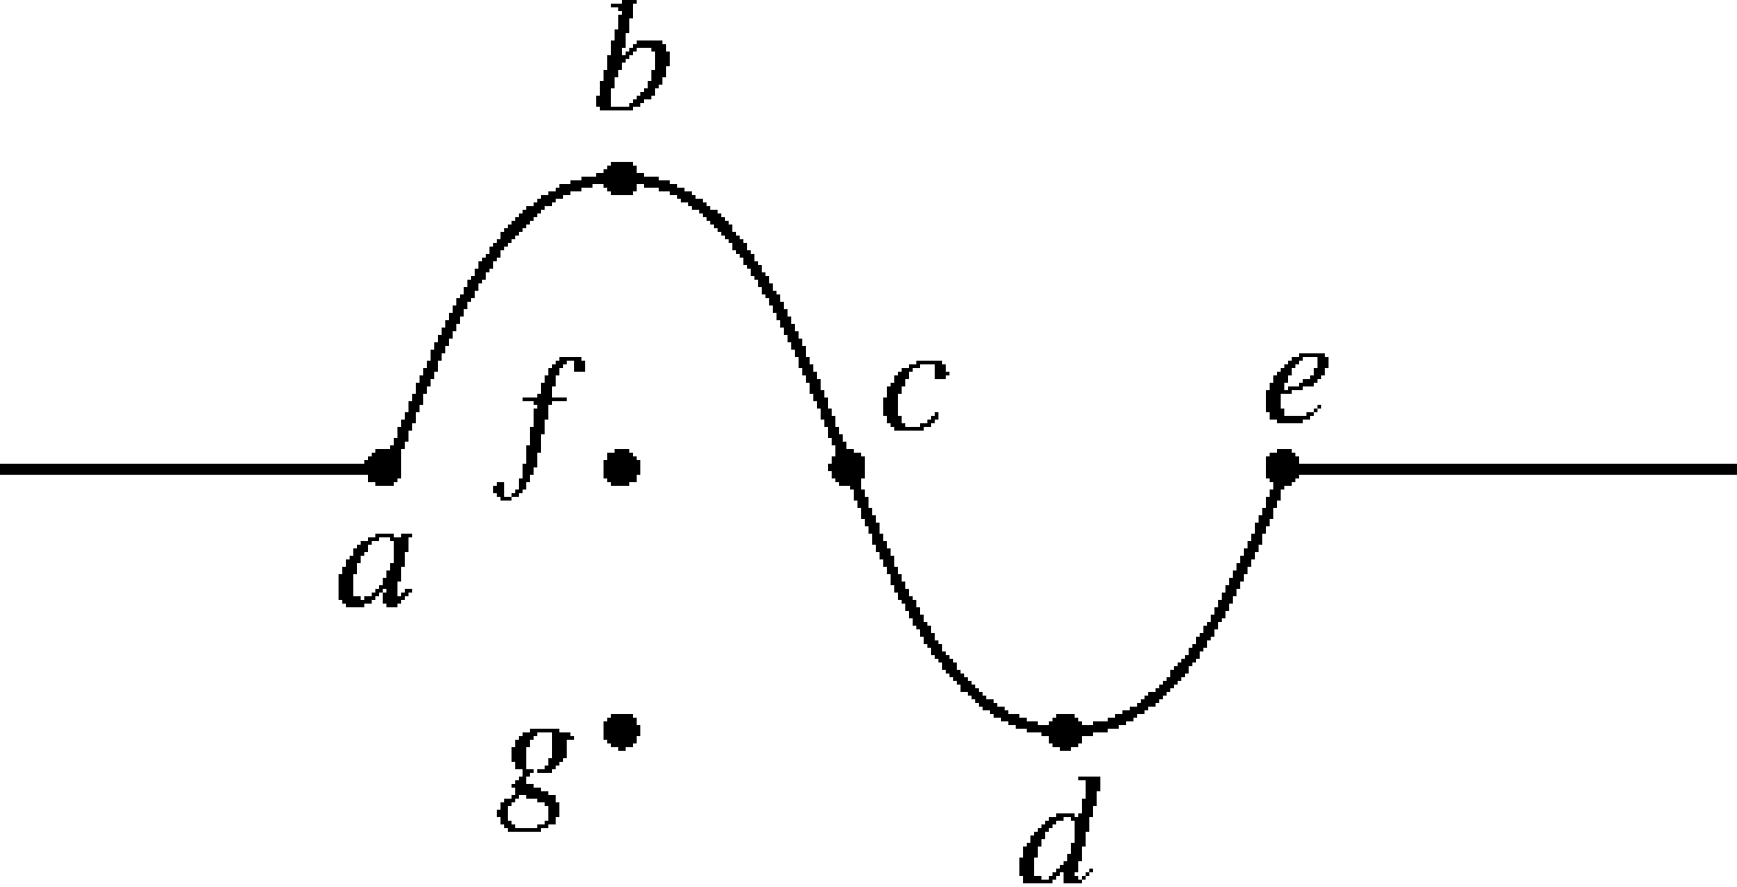
  - 繩波波形如右圖，質點往復振動一次所需時間稱為週期，其路徑應為
(A)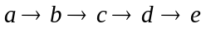 (B)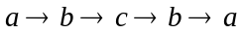
(C)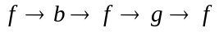 (D)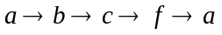
  - 「響度」、「音調」與發音體的振動有何關係？
(A)響度愈大，音調即愈高，且發音體之振動亦愈快
(B)發音體的振動愈快，則音調愈高，但是響度卻不一定變大
(C)響度愈大，音調即愈低，而發音體之振動也愈慢
(D)發音體振動的愈快，則響度愈大，但音調卻不一定變高。
  - 60分貝的聲音能量約為30分貝時的多少倍？
(A)2 (B)30 (C)200 (D) 1000。
  - 下列有關「超聲波」的敘述，何者為正確？
(A)超聲波和普通聲波的性質一樣，唯波長較長 (B)超聲波具有較不易被物體所反射的特性
(C) 超聲波掃瞄成像術對人體造成的傷害遠大於X光
(D)在醫學上，超聲波掃瞄成像術已廣泛用於人體內臟器官的檢驗和診斷。
  - 空氣溫度為15℃時，某人在相距544公尺的兩山間鳴槍，先後差0.8秒聽到兩次回聲，問此人位置距遠山多遠？
(A)300公尺 (B)340公尺 (C)360公尺 (D)400公尺。
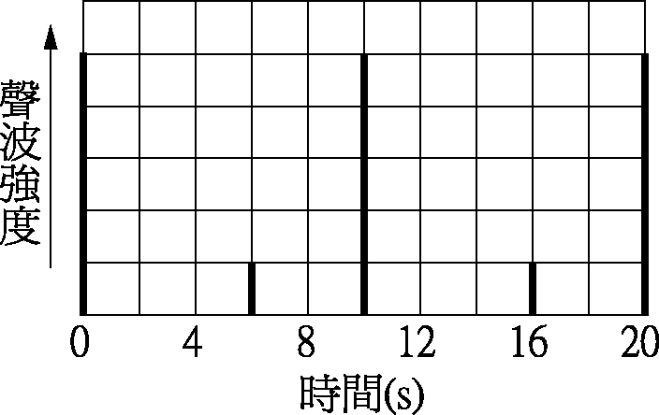
  - 核子潛艇每隔10秒發出一個聲波脈衝，探測海底。若海水中聲速約1600公尺∕秒，偵測到的聲波（包含發射波與反射波）強度隨時間變化，如右圖所示，則潛艇距離海底約是多少公尺？
(A) 2400公尺 (B) 4500公尺 (C) 4800公尺 (D)6000公尺。
  - 兩個樂器的基音與泛音均相同，但振幅不同，所以
(A)音調、音色、響度均相同 (B)音調相同、音色及響度不同
(C)音調不同、音色及響度相同 (D)音調、音色、響度均不相同。
  - 下列射線中，何者不為電磁波？
(A)α射線 (B) 微波 (C) X射線 (D)γ射線。
  - 下列有關光學發展的描述，哪一項是不正確的？
(A)折射定律是由荷蘭人司乃耳經由實驗歸納出來
(B)牛頓從稜鏡色散的研究中得出白光是一種複合光的結論
(C)愛因斯坦與牛頓對光的性質看法，不謀而合
(D)馬克士威認為光是一種電磁波。
  - 一般而言，我們常見的可見光波長約為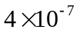公尺～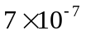公尺，只是電磁波涵蓋範圍中的一小部分而已。收聽廣播時有兩種模式AM與FM，這也是藉由電磁波傳遞訊息，其中已知AM所使用的頻道頻率約為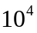赫玆，而光速為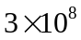公尺/秒，由此可以推算AM所使用的頻道波長應該位於以下光譜圖的哪一區？
(A)甲區 (B)乙區 (C)丙區 (D)可見光區。
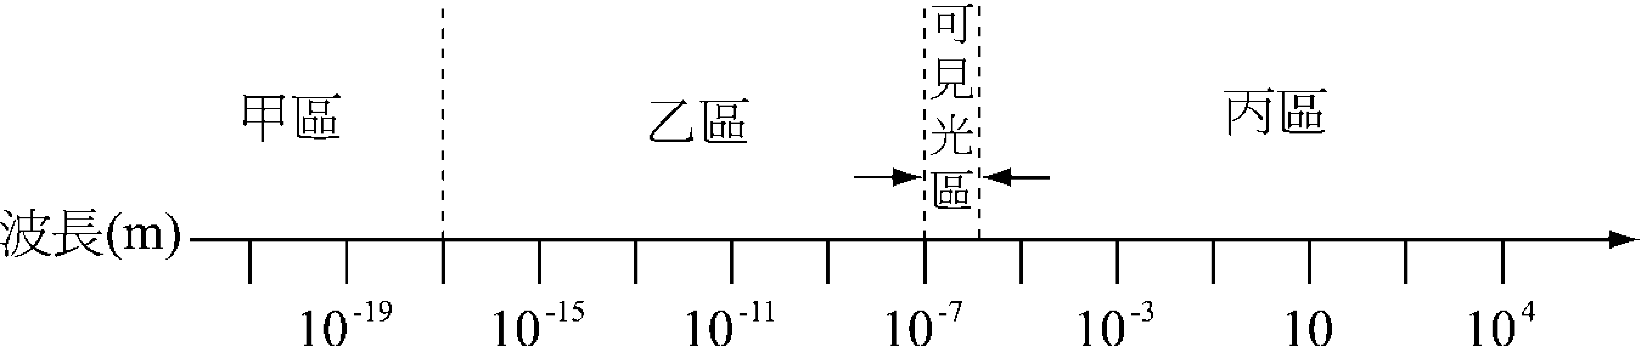
  - 一人在一平面鏡前0.5米處，面向鏡子而立，在他背後距鏡面1.5米處有一物體，高1米，此人欲觀測物體的全像，鏡子的長度至少為
(A)2.5 (B) 0.25 (C) 0.2 (D)0.1 米。

  - 身高l.8米小揚以l米/秒速度向著路燈等速走去，在某一瞬間人影長度為l.8米，再過2秒後人影長度為l.3米，求路燈懸掛高度？
(A)3.5 (B)7.2 (C) 9.0 (D)10.8 米。
  - 一般家用平面鏡是由一定厚度的透明玻璃片， 在其中一面鍍上不透光金屬膜製成。小明注意到若用鉛筆尖直接抵住鏡面時， 鉛筆尖的像與筆尖有一小段距離， 估計該小段距離是鏡面玻璃片厚度的兩倍。依據上述， 家用平面鏡使物體成像的主因， 是下列敘述的哪一項？
(A)由光進入且透過透明玻璃片，再被塗在另一玻璃面上的不透光金屬膜反射造成
(B)由光在透明玻璃片表面反射造成
(C)由光在透明玻璃片表面折射造成
(D)由光進入且透過透明玻璃片，再被另一面的玻璃面反射造成。
  - 小明所佩戴的近視眼鏡度數為800度，則該眼鏡為
(A)焦距12.5cm的凸透鏡 (B)焦距−12.5cm的凹透鏡
(C)焦距25cm的凸透鏡 (D)焦距−25cm的凸透鏡。
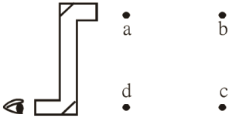
  - 如右圖，將一物置於潛望鏡前a處，透過潛望鏡，此物將成像於
(A)a (B)b (C)c (D)d。

二、多選題 (每題5分，答錯倒扣，共40分)
  - 當質量2公斤的鐵塊和質量3公斤的銅棒接觸時，熱會由鐵塊傳向銅棒。接著將此銅棒放入質量為2公斤的水中時，水的溫度會升高，則下列哪些選項的敘述是正確的？
(A)因為鐵塊所含的熱量比銅棒多，所以熱會由鐵塊傳向銅棒
(B)鐵塊的溫度比水高 (C)銅棒和水剛接觸時，銅棒的溫度比水高
(D)因為銅棒的比熱比水大，所以熱由銅棒傳向水，使水溫升高。
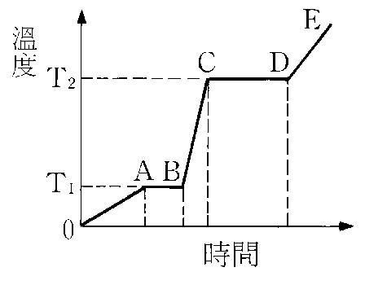
  - 冷氣機及冰箱等冷卻系統是由冷媒、壓縮機、高(低)壓管等組成。下列敘述何者正確？
(A)當壓縮機啟動後，氣態冷媒被壓入冰箱背後的高壓管中，凝結變成液態
(B)液態冷媒被驅動上升經一段窄管（稱為針閥），噴入冰箱內的低壓管中，液態冷媒迅速蒸發
(C)蒸發後的氣態冷媒被壓縮機再壓入高壓管中，重新凝結成液態
(D)有些冷媒系統已改用新冷媒以取代舊冷媒CCl₂F₂主要目的是保護大氣層中的臭氧層
(E)電冰箱背後的散熱片塗成黑色的原因主要在幫助冷媒吸熱。
  - 在定壓下把某固體由0℃加熱，單位時間內加熱量一定時，測得如圖的溫度與時間的關係，下列何者不正確？
(A)在AB間固體與液體同時存在 (B)在DE時為氣體狀態
(C)此物質的熔點為T₂ (D)此物質的汽化熱大於熔化熱
(E)固體時的比熱較液體時的比熱小。
  - 空間中有一連續週期波，其傳播情形如附圖所示，若波源每秒產生個波，則下列敘述何者正確？
(A) P點回到平衡位置所需之最短時間為1秒
(B)此連續週期波的波速為6 cm/sec
(C)波形移動6 cm時，Q點移動10 cm
(D)若週期減半，則相鄰兩波峰間的距離加倍
(E)若頻率減半，則波長變為24 cm。
cm
cm
P
Q
6 12 18
5
0
  - 下列哪些現象是與聲波的反射有關？
(A)漁船用聲納發出超音波，便可以測出魚群的位置
(B)在夏天下雨時常常會聽到隆隆的雷聲
(C)在自己的教室內，仍然可以聽到隔壁教室老師的上課聲音
(D)醫生常利用超音波掃描，為孕婦作產前檢查
(E)工業上利用超音波探測貴重機件設備內部的裂痕。
  - 下列敘述何者正確？
(A)凹透鏡可生正立放大虚像
(B)凸透鏡不可能成像於鏡後焦距內
(C)物置於凸透鏡二倍焦距上，所成的像大小為物大小之二倍
(D)放大鏡的使用應將物置於凸透的焦距內
(E)凹透鏡僅成像於鏡前焦距內。
  - 下列有關「光」的敘述，何者正確？
(A)光的傳播需要介質
(B)光在氣體中及液體中，速率相等
(C)星光閃爍是因為星星表面火焰的晃動
(D)光是電磁波的一種
(E)光兼具有粒子性和波動性。
  - 下列何者為會聚透鏡？
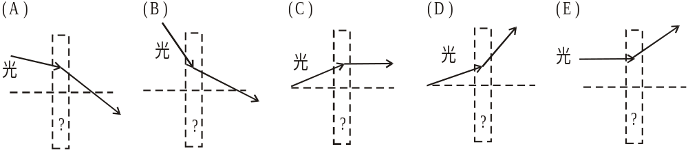
臺北市立松山高級中學九十六學年度第二學期第二次期中考 高一基礎物理科答案
- 單選題：
1 | A | 2 | D | 3 | A | 4 | B | 5 | D | 6 | A
7 | A | 8 | C | 9 | B | 10 | C | 11 | B | 12 | D
13 | D | 14 | B | 15 | C | 16 | B | 17 | A | 18 | C
19 | C | 20 | B | 21 | C | 22 | A | 23 | B | 24 | C

- 多選題：
25 | BC | 26 | ABCD | 27 | CE | 28 | BCE
29 | ABDE | 30 | BDE | 31 | DE | 32 | AC

